Тема 2: Использование подпрограмм для обработки
простых типов данных

Сроки выполнения:
5: 22.04 – 23.04
4: 24.04 – 25.04
3: с 28.04

Цель работы: получить практические навыки разработки спецификаций подпрограмм для обработки простых типов данных, кодирования и вызова собственных подпрограмм, тестирования созданных подпрограмм по потоку данных.

Задание 1 Создание дополнительного класса и разработка подпрограмм (методов) класса.
Подпрограммы расположить в отдельном файле (модуле). Чтобы добавить в проект новый модуль, в обозревателе решений выделите проект и выберите пункт меню Проект→Добавить класс. Введите название своего класса.
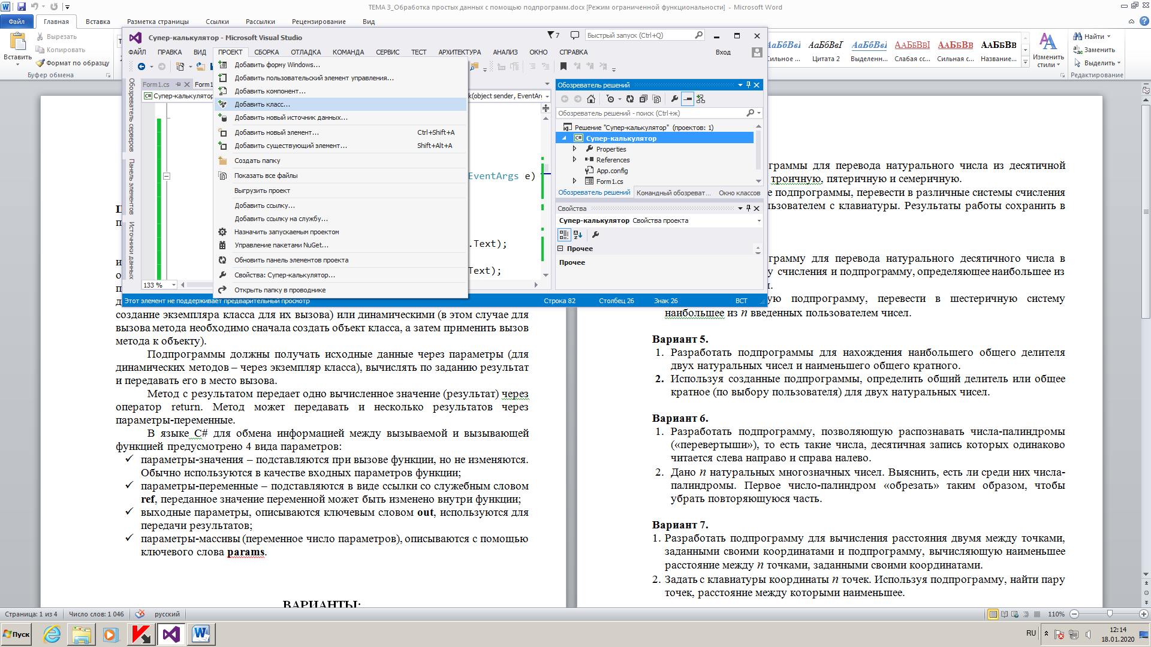
Рисунок 1 Добавление нового класса в проект
Статические и динамические методы. Методы класса должны иметь уровень доступа public, так как предполагается, что они будут вызываться из другого класса (класса формы). Методы могут быть статическими — в этом случае не требуется создание экземпляра класса для их вызова, метод вызывается через название класса, или динамическими — в этом случае для вызова метода необходимо сначала создать объект класса, а затем применить вызов метода к объекту.
Как метод получает исходные данные? Статические методы должны получать исходные данные для своей работы только через параметры. Динамические методы получают входные данные в основном через данные самого экземпляра класса (то есть берут нужные значения из полей объекта).
В языке С# для обмена информацией между вызываемой и вызывающей функцией предусмотрено 4 вида параметров:
- Параметры-значения – подставляются при вызове функции, но не изменяются. Обычно используются в качестве входных параметров функции;
- Параметры-переменные – подставляются в виде ссылки со служебным словом ref, переданное значение переменной может быть изменено внутри функции;
- Выходные параметры – описываются ключевым словом out, используются для передачи результатов;
- Параметры-массивы (переменное число параметров), описываются с помощью ключевого слова params.

Как метод передает результаты? Метод должен вычислять результат и передавать его в место вызова (именно передавать, а не выводить на экран!), притом именно в том типе, который предполагается по условию задачи.
Метод с результатом передает только одно вычисленное значение (результат) через оператор return. В случае необходимости методы могут передавать и несколько результатов: через параметры-переменные и выходные параметры. Возможно объединение нескольких результатов в массив, список, структуру или объект, но только в том случае, если эти данные по смыслу представляют единую сущность.
Не должно быть никаких лишних аргументов в списке параметров метода: только исходные данные, которые надо передать снаружи для работы метода, и те результаты, которые надо передать обратно в точку вызова. Переменные, которые играют вспомогательную роль, следует объявить как локальные внутри тела метода. Основное требование – удобство и простота использования метода.
Перегрузка методов: можно создать в составе класса несколько методов с одинаковыми именами и разными типами и количеством параметров (перегрузка).
Как метод сигнализирует об ошибках? Если подпрограмма не может сформировать результат по каким-то причинам (например, при ошибочных исходных данных), то сообщение об ошибке в теле метода не печатается, а производиться генерация исключения.

Задание 2 Тестирование подпрограмм с помощью юнит-тестов
https://docs.microsoft.com/ru-ru/visualstudio/test/walkthrough-creating-and-running-unit-tests-for-managed-code?view=vs-2017

- Подготовить тестовый сценарий и тестовый набор данных методом «чёрного ящика» (тестирование по потоку данных);
- Для тестирования методов класса создать проект UnitTestsProject.
При создании тестового проекта добавляйте его в существующее решение;
- В тестовом проекте создать функции тестирования, в том числе при допустимых и недопустимых исходных данных (негативный тест), рассмотреть стандартные и крайние случаи;
- Запустить юнит-тесты и продемонстрировать успешное тестирование.
Составление тестовых данных на основе потока данных:
- Для того чтобы составить тестовый набор на основе потока данных, необходимо разбить входной поток данных на классы эквивалентности. Каждому классу присваивается номер. Затем подготавливаются такие наборы входных данных, которые позволяют проверить выполнение программы по каждому классу эквивалентности хотя бы один раз.
- Внимательно изучите условие задачи. Составьте структуру входных и выходных данных (введите обозначения, укажите типы данных). Подумайте, какие ограничения накладываются на входные данные.
- Разбейте входной поток данных на классы эквивалентности. Присвойте каждому классу эквивалентности свой номер.
- Занесите описание каждого класса в таблицу, в графу «Классы эквивалентности».
- Занесите в таблицу наборы входных данных, соответствующих каждому классу эквивалентности, в графу «Тестовый набор».
- В графу «Ожидаемые результаты» внесите результаты, рассчитанные вручную, для сравнения с теми результатами, которые будет выдавать программа.

Условие ввода может задавать:
- Определенное значение
- Диапазон значений
- Множество конкретных величин
- Булево условие

Правило формирования основных классов эквивалентности:
- Если условие ввода задает диапазон значений [a; b], то формируются один допустимый и два недопустимых класса эквивалентности (справа и слева от интервала)
- Если условие ввода задает конкретное значение a, то определяется один допустимый (при x=a) и два недопустимых класса эквивалентности (при x<a и при x>a)
- Если условие ввода задает множество значений x ∈{a, b, c}, то определяется один допустимый и один недопустимый класс эквивалентности (при и и )
- Если условие ввода задает булево значение, то определяется один допустимый {true} и один недопустимый {false} класс эквивалентности

Пример задания:
Составить тестовые данные для проверки работоспособности функции, вычисляющей значение F(x) от одной переменной по формулам:

Подготовим тестовый сценарий и тестовый набор на основе потока данных.
Известно, что допустимые значения входных данных лежат в интервале от
-10 до 10. Тогда недопустимые данные будут справа и слева от этого интервала. Имеем 1 класс допустимых и 2 класса недопустимых значений. Так как в допустимом диапазоне расчет производится по разным формулам, разобьем класс допустимых значений на 3 отдельных класса. Добавим ещё 2 дополнительных класса для проверки граничных условий (на границах допустимого интервала и вблизи границ).
Пример оформления таблицы тестовых данных на основе потока данных:
№ | Классы эквивалентности | Тестовый набор | Ожидаемые результаты | Реальные результаты
1 | Класс допустимых значений  , x>0 | X=5 | F(x) = 24  При положительных значениях X в допустимом диапазоне должно вычисляться значение функции F(x) по формуле x²-1 | Пройден TestMethod1()
2 | Класс допустимых значений  , x<0 | X=-1,5 | F(x) = -0,832  При отрицательных значениях X в допустимом диапазоне должно вычисляться значение функции F(x) по формуле | Пройден TestMethod2()
3 | Класс допустимых значений  , x=0 | X=0 | F(x) = 1  При X=0 по условию значение функции F(x)=1 | Пройден TestMethod3()
4 | Класс допустимых значений  , граничные условия | X= -10  X=10 | - F(x) = -0,995  При X=-10 должно вычисляться значение функции F(x) по формуле  - F(x) = 99  При X=10 должно вычисляться значение функции F(x) по формуле x²-1 | Пройден TestMethod4()
5 | Класс недопустимых значений, граничные условия  , | X= -10.001  X=10.001 | При недопустимых значениях Х вблизи границ допустимого интервала должен быть выдан ответ «Функция не определена» | Пройден TestMethod5()
6 | Класс недопустимых значений  , | X=-25 | При недопустимых значениях Х должен быть выдан ответ «Функция не определена» | Пройден TestMethod6()
7 | Класс недопустимых значений | X=124 | При недопустимых значениях Х должен быть выдан ответ «Функция не определена» | Пройден TestMethod7()

После разработки тестового набора данных, необходимо разработать юнит-тесты для проверки работоспособности своего метода. Тестовые методы нужно внести в состав тестового проекта, который добавляется в решение. Каждый тестовый метод нужно пометить как тест-метод.
Не забудьте добавить в тестовый проект ссылку на ваш тестируемый класс и указать его в разделе using. На время тестирования этот класс следует сделать публичным.
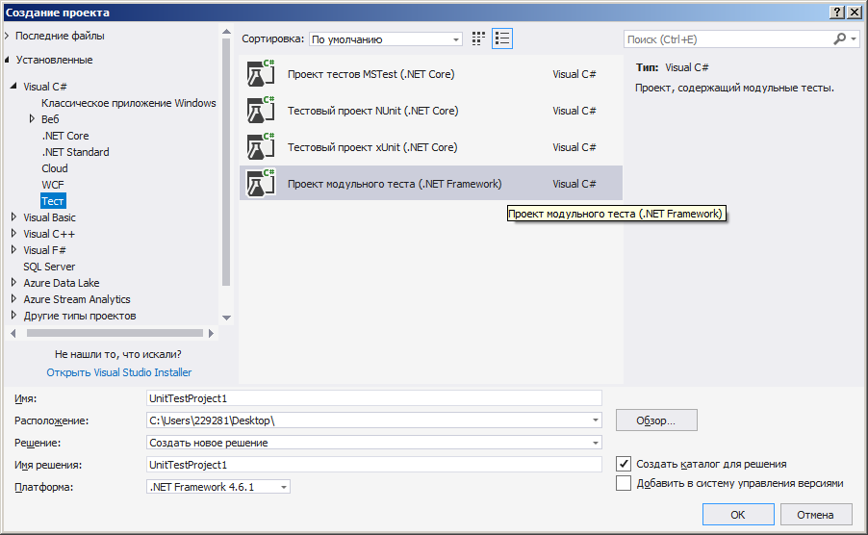
Рисунок 2 Создание тестового проекта

Примеры юнит-тестов:
[TestClass]
public class UnitTest1
{
[TestMethod]
public void TestMethod1()
{
// Исходные данные для теста.
double x = 5.0;
// Ожидаемое значение (5.0*5.0 - 1) = 24.0
double expected = 24.0;
// Вызов тестируемой функции.
double actual = MyClass.MyFunction(x);
Assert.AreEqual(expected, actual, 0.001, "Ожидаемое значение не было получено!");
}

[TestMethod]
public void TestMethod6()
{
// Исходные данные для теста.
double x = -25.0;
// Вызов тестируемой функции.
try
{
double actual = MyClass.MyFunction(x);
}
catch (Exception ex)
{
// Содержит ли строка заданное сообщение.
StringAssert.Contains(ex.Message, "Функция не определена.");
return;
}
Assert.Fail("Ожидаемое исключение не было получено.");
}
}

Задание 3 Создание пользовательского интерфейса (модуля формы)
Необходимо настроить внешний вид и поведение компонентов формы и создать методы обработки событий. Модуль формы должен содержать код, который продемонстрирует вызов методов из дополнительного класса по вашему заданию.
Оконный интерфейс может быть самым простым, важно чтобы можно было удобным образом задать исходные данные и проверить вызов ваших методов.
В случае, если в задании требуется получать исходные данные из файла или же сохранять результаты в файл, добавьте в проект диалоговое окно открытия или сохранения файла.

ВАРИАНТЫ:

Вариант 1.
- Разработать подпрограммы, позволяющие распознавать, складывать и вычитать числа в троичной, пятеричной и семеричной системах счисления.
- Используя созданные подпрограммы, определить сумму или разность двух чисел, если они правильно введены пользователем в выбранной системе счисления (троичной, пятеричной или семеричной).

Вариант 2.
- Разработать подпрограмму для нахождения точки пересечения двух отрезков, заданных координатами своих концов. Учесть, что может не быть точки пересечения (отрезки параллельны) или бесконечное количество точек пересечения (отрезки накладываются). Разработать также подпрограмму для определения угла, под которым расположены отрезки по отношению друг к другу (в градусах).
- Используя созданную подпрограмму, найти точку пересечения двух заданных отрезков и определить под каким углом они пересекаются. Исходные данные вводятся с клавиатуры.

Вариант 3.
- Разработать подпрограмму для получения всех вариантов представления натурального числа в виде двух натуральных множителей (без повторений), и подпрограммы для нахождения наибольшего общего делителя двух натуральных чисел и наименьшего общего кратного.
- Используя созданные подпрограммы, получать представление натурального числа в виде произведения двух натуральных множителей, НОК или НОД по выбору пользователя, для натуральных чисел, вводимых с клавиатуры.

Вариант 4.
- Разработать подпрограмму для нахождения натурального числа из заданного интервала [a; b] с максимальной суммой своих делителей и подпрограмму для поиска совершенных чисел.
- Используя созданные подпрограммы, найти два ближайших числа с максимальной суммой своих делителей либо двух ближайших совершенных чисел из заданного пользователем интервала.

Вариант 5.
- Разработать подпрограмму для определения, в каких четвертях координатной плоскости лежит отрезок. Отрезок на плоскости задается координатами своих концов.
- Построить координатную плоскость и графический объект (отрезок с заданными параметрами). Рисунок будет служить для контроля правильности решения.
- Используя созданные подпрограммы, определить в каких координатных четвертях находится отрезок, заданный пользователем, и выдать соответствующее сообщение.
Вариант 6.
- Разработать подпрограммы, позволяющие работать с целыми числами, содержащими большое количество разрядов. Многоразрядные числа хранить в виде строк. Действия с числами: сложение, вычитание, увеличение и уменьшение числа на 1.
- Ввести с клавиатуры одно или два целых многоразрядных числа и выполнить с ними выбранные действия.

Вариант 7.
- Разработать подпрограмму для вычисления расстояния двумя между точками, заданными своими координатами, и подпрограмму для поиска пары точек, находящихся на кратчайшем расстоянии. Таких пар может быть и несколько.
- Задать с клавиатуры координаты n точек. Используя подпрограмму, найти пары точек, расположенных в заданных координатных четвертях, расстояние между которыми наименьшее.

Вариант 8.
- Разработать подпрограмму для вычисления расстояния двумя между точками, заданными своими координатами, и подпрограмму, вычисляющую периметр выпуклого многоугольника, заданного координатами своих вершин. Разработать также подпрограмму для проверки заданного многоугольника на выпуклость.
- Вычислить периметр многоугольника, заданного координатами своих вершин, а если многоугольник не является выпуклым, выдать сообщение об ошибке. Координаты вершин многоугольника прочитать из текстового файла следующего формата: пара координат для каждой точки через 1 пробел, новая точка с новой строки файла.

Вариант 9.
- Разработать подпрограмму для определения, можно ли построить треугольник, заданный длинами своих сторон, и подпрограмму для вычисления площади треугольника по трем сторонам, всех его углов и высот.
- Используя созданные подпрограммы, сгенерировать N существующих треугольников со случайными целыми значениями сторон, и вычислить их площади, высоты и углы (в градусах). Организовать сохранение результатов в текстовый файл.

Вариант 10.
- Разработать подпрограммы для вычисления корней квадратного уравнения в действительной области. Уравнение может быть задано своими коэффициентами либо текстом вида: ax^2 + bx + c= 0.
- Используя созданные подпрограммы, вычислить корни всех квадратных уравнений, записанных в текстовом файле в виде строк текста стандартного вида, каждое уравнение на отдельной строке.
Пример файла:
2x^2 + 4x – 7 = 0
-x^2 + 5x – 6 = 0
-9x^2 + 3.5x + 8.4 = 0
1.38x^2 – 7.6x – 13.2 = 0
Вариант 11.
- Разработать подпрограмму, позволяющую распознавать простые числа.
- Используя созданную подпрограмму, найти и вывести на экран все простые числа из заданного интервала [a; b] или же находить N-простых чисел, начиная от заданного числа (например, найти первые 10 простых чисел, больших 100).

Вариант 12.
- Разработать подпрограмму, позволяющую сократить обыкновенную дробь, заданную в виде числителя и знаменателя, а также выделить целую часть неправильной дроби.
- В текстовом файле заданы числители и знаменатели обыкновенных дробей, через знак слэш, каждая новая дробь с новой строки файла. Прочитать и обработать дроби, приведя их к стандартному виду.

Вариант 13.
- Разработать подпрограмму, вычисляющую цифровой корень натурального числа. Для получения цифрового корня многозначного числа нужно сложить все цифры этого числа, затем все цифры найденной суммы и так далее, пока не получится однозначное число.
- Используя созданную подпрограмму, вычислить цифровой корень заданного с клавиатуры целого многозначного числа или для всех чисел, прочитанных из текстового файла.

Вариант 14.
- Разработать подпрограмму для перевода натуральных чисел из n-ой системы счисления (от 2 до 16) в десятичную.
- Используя созданную подпрограмму, переводить в десятичную систему счисления число, введенное с клавиатуры. Предварительно пользователь должен выбрать систему счисления, в которой задается исходное число.

Вариант 15.
- Разработать подпрограммы определения точек пересечения прямой и окружности или двух окружностей. Окружность на плоскости задается координатами своего центра и радиусом, прямая на плоскости задается двумя принадлежащими ей точками.
- Используя созданные подпрограммы, определить точки пересечения прямой и окружности или двух окружностей по выбору пользователя. Исходные данные вводятся с клавиатуры.

Вариант 16.
- Разработать подпрограмму для перевода натурального десятичного числа в n-ую систему счисления (от 2 до 16).
- Используя созданную подпрограмму, перевести в выбранную пользователем систему счисления все десятичные числа, прочитанные из текстового файла.

Вариант 17.
- Разработать подпрограмму, которая распознает арифметическое выражение со скобками, заданное в виде текста, и вычисляет его результат с учётом приоритета операций. Выражение может включать в себя целые и вещественные числовые константы с фиксированной точкой, без знака или со знаком, а также знаки арифметических операций +, -, *, / и круглые скобки, которые могут иметь вложения.
Пример выражения: -13.5*(7 - 1.6) - 51.732/((-0.13 + 1.53)*2 - 98.6)
Результат вычисления: 72.36
- Организовать пользовательский интерфейс, позволяющий ввести выражение в виде текстовой строки и вычислить его результат, а в случае неправильной записи выражения сообщать пользователю вид ошибки.

Вариант 18.
- Разработать подпрограмму для определения, в каких четвертях координатной плоскости лежит окружность. Окружность на плоскости задается координатами своего центра и радиусом.
- Построить координатную плоскость и графический объект (окружность с заданными параметрами). Рисунок будет служить для контроля правильности решения.
- Используя созданные подпрограммы, определить в каких координатных четвертях находится окружность, заданная пользователем, и выдать соответствующее сообщение.

Вариант 19.
- Разработать подпрограмму для определения, в каких четвертях координатной плоскости лежит треугольник. Треугольник на плоскости задается координатами своих вершин.
- Построить координатную плоскость и графический объект (треугольник с заданными параметрами). Рисунок будет служить для контроля правильности решения.
- Используя созданные подпрограммы, определить в каких координатных четвертях находится треугольник, заданный пользователем, и выдать соответствующее сообщение.

Вариант 20.
- Разработать подпрограмму, которая распознает арифметическое выражение, заданное в виде текста, и вычисляет его результат с учётом приоритета операций. Выражение может включать в себя целые и вещественные числовые константы с фиксированной точкой, без знака или со знаком, а также знаки арифметических операций +, -, *, /, ^ (возведение в степень).
Пример выражения: -13.5*7 - 21.6/3.2/0.15 + 1.5^3 - 98.5
Результат вычисления: -234.625
- Организовать пользовательский интерфейс, позволяющий ввести выражение в виде текстовой строки и вычислить его результат, а в случае неправильной записи выражения сообщать пользователю вид ошибки.

